LESSON 3/4

Název školy: Základní škola Karla Klíče Hostinné
Autor: Mgr. Alena Krátká
Název: VY_32_INOVACE_07_B_3_ Lesson 3/4 (test)
Téma: Anglický jazyk - testy
Číslo projektu: CZ.1.07/1.4.00/21.21.2131

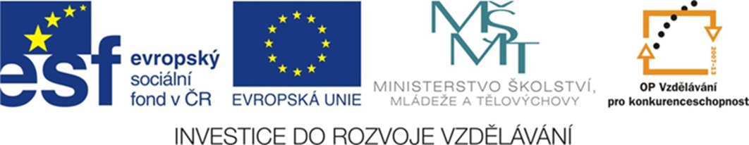

Name and surname: ______________________ Date: _____________________
4. ročník

Lesson 3

- Doplň slova do textu.
His, the best, is not good, is, is good, good, English, better,is

Sarah Brown

Czech ………………….1
Maths…………………..5
English…………………1

a) This _____________ Sarah.
She ___________________ at English.
Sarah ___________________ at Maths.

Tom Jones

Czech ……………………1
Maths…………………….3
English…………………...5

b) __________ name is Tom.
He is ________________than Sarah at Maths.
Tom isn ´t good at __________________ .

c) Her name ______________ Kate.
Kate Miller

Czech…………………….5
Maths…………………….1
English…………………...3
She is ________________ of all at Maths.
She isn´t ______________ at Czech.

- Napiš zkrácené tvary.
- I am good at tennis. ____________________________________________________
- You are my friend. _____________________________________________________
- She is not Jane. ________________________________________________________
- Peter is good at football. _________________________________________________
- You are not Tom. ______________________________________________________

- Přelož věty.
a) Je toto Susan? __________________________________________________________
b) Ne, není. ______________________________________________________________
c) Jmenuje se Peggy. _______________________________________________________

- Spoj slovíčka.

Silný Better
Docela Very
Velmi All
Nejlepší Best
Lepší Strong
Všichni Quite

Identifikační tabulka:
Autor: | Mgr. Alena Krátká
Vytvořeno dne: | 19.11. 2012
Odpilotováno dne: | 20.11. 2012 ve třídě: | IV.A
Vzdělávací oblast: | Jazyk a jazyková komunikace
Vzdělávací obor: | Anglický jazyk
Vzdělávací oblast: | Anglický jazyk - testy
Téma: | Lesson 3/4 (test)
Klíčová slova: | To be good at, to be better than, to be the best,  zkrácené tvary slovesa být, slovní zásoba, překlad  vět

Anotace: Tento učební materiál je určen k závěrečnému ověření znalostí jazykových jevů 3. lekce učebnice New English for you 1. Může však také sloužit k průběžnému procvičení jazykových jevů obsažených v této lekci.

Použité zdroje:
Veškeré použité obrázky jsou dostupné z http://office.microsoft.com

